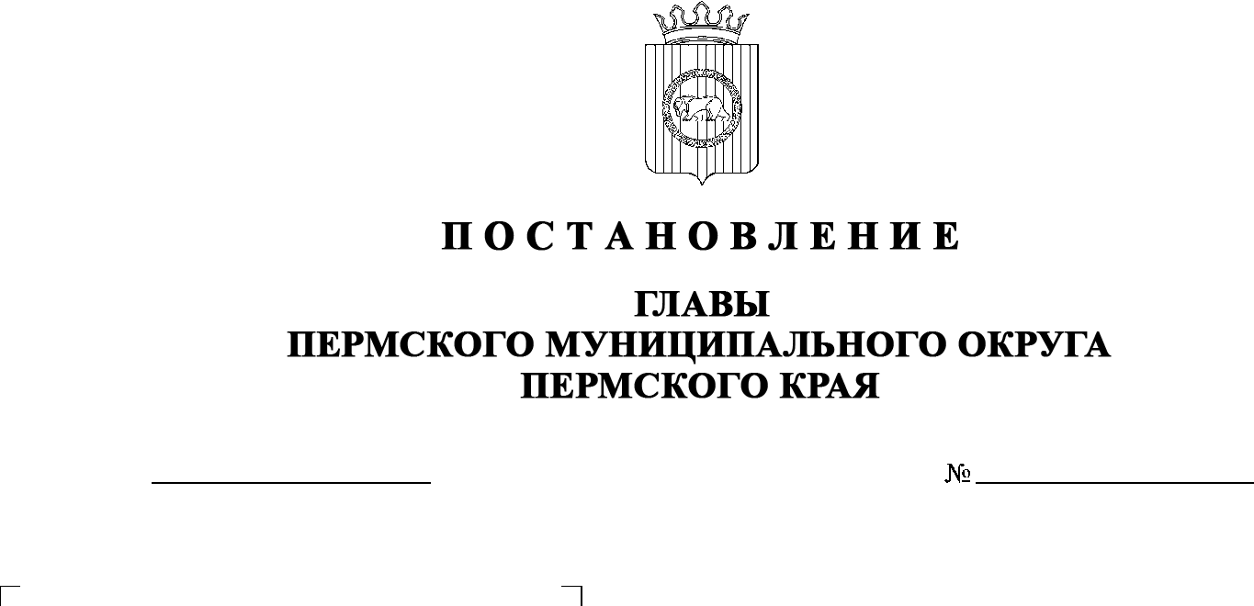
299-2025-01-05С-12
09.04.2025
О внесении изменений
в постановление главы
Пермского муниципального округа Пермского края
от 03 марта 2023 г.
№ СЭД-2023-299-01-01-02-05С-20 «Об организации антитеррористической деятельности в Пермском муниципальном округе
Пермского края»

В соответствии с пунктом 7.1 части 1 статьи 16 Федерального закона от 06 октября 2003 г. № 131-ФЗ «Об общих принципах организации местного самоуправления в Российской Федерации», пунктом 9 части 1 статьи 5, пунктами 3, 19 части 1 статьи 30 Устава Пермского муниципального округа Пермского края
ПОСТАНОВЛЯЮ:
1. Внести в постановление главы Пермского муниципального округа Пермского края от 03 марта 2023 г. № СЭД-2023-299-01-01-02-05С-20 «Об организации антитеррористической деятельности в Пермском муниципальном округе Пермского края» (в редакции постановлений главы Пермского муниципального округа Пермского края от 12 марта 2024 г. № 299-2024-01-05С-24, от 24 июля 2024 г. № 299-2024-01-05С-98, от 10 марта 2025 г. № 299-2025-01-05С-5) следующие изменения:
1.1. пункт 5 изложить в следующей редакции:
«5. Контроль за исполнением постановления возложить на исполняющего обязанности заместителя главы администрации Пермского муниципального округа Пермского края, начальника управления территориальной безопасности администрации Пермского муниципального округа Пермского края Ворончихина А.Ю.»;
1.2. персональный состав антитеррористической комиссии в Пермском муниципальном округе Пермского края изложить в новой редакции согласно приложению к настоящему постановлению.
2. Настоящее постановление опубликовать в бюллетене муниципального образования «Пермский муниципальный округ» и разместить на официальном сайте Пермского муниципального округа в информационно-телекоммуникационной сети Интернет (www.permokrug.ru).
3. Настоящее постановление вступает в силу со дня его официального опубликования.
О.Н. Андрианова

Приложение
к постановлению главы Пермского муниципального округа Пермского края

от 09.04.2025 № 299-2025-01-05С-12

ПЕРСОНАЛЬНЫЙ СОСТАВ
антитеррористической комиссии в Пермском муниципальном округе Пермского края

Андрианова  Ольга Николаевна | - | глава муниципального округа – глава администрации Пермского муниципального округа Пермского края, председатель комиссии
Ворончихин  Александр Юрьевич | - | исполняющий обязанности заместителя главы администрации Пермского муниципального округа Пермского края, начальника управления территориальной безопасности администрации Пермского муниципального округа Пермского края, заместитель председателя комиссии
Беляев  Дмитрий Евгеньевич | - | сотрудник отделения ФСБ г. Краснокамска УФСБ России по Пермскому краю, заместитель председателя комиссии (по согласованию)
Шадрина  Ольга Сергеевна | - | главный специалист муниципального казенного учреждения «Центр обеспечения безопасности Пермского муниципального округа Пермского края», секретарь комиссии
Члены комиссии:

Веселков  Илья Владимирович | - | начальник Отдела МВД России «Пермский» полковник полиции (по согласованию)
Козырев  Владимир Конанович | - | заместитель начальника управления вневедомственной охраны по г. Перми – филиала федерального казенного учреждения «Управление вневедомственной охраны войск национальной гвардии Российской Федерации по Пермскому краю» полковник полиции (по согласованию)
Мирзин  Григорий Шамилевич | - | начальник 6 отряда противопожарной службы государственного казенного учреждения Пермского края «Управление государственной противопожарной службы Пермского края» (по согласованию)
Балуев  Владимир Павлович | - | специалист отдела по гражданской обороне и мобилизационной работе государственного бюджетного учреждения здравоохранения Пермского края «Пермская центральная районная больница» (по согласованию)
Глумова  Людмила Алексеевна | - | начальник управления по делам культуры, молодёжи и спорта администрации Пермского муниципального округа Пермского края
Коцофан  Николай Леонидович | - | начальник муниципального казенного учреждения «Центр обеспечения безопасности Пермского муниципального округа Пермского края»
Самойленко  Елена Борисовна | - | начальник отдела внутренней политики аппарата администрации Пермского муниципального округа Пермского края
Соснина  Наталья Александровна | - | начальник управления образования администрации Пермского муниципального округа Пермского края
Хузягулов  Эльнар Ильгисович | - | начальник муниципального казенного учреждения «Управление благоустройства Пермского муниципального округа Пермского края»
Демидова  Надежда Александровна | - | директор муниципального казенного учреждения «Административно-хозяйственная служба Пермского муниципального округа Пермского края»
Чередниченко  Александр Лукьянович | - | заместитель начальника муниципального казенного учреждения «Центр обеспечения безопасности Пермского муниципального округа Пермского края»

Алдаров  Марсель Мугатасимович | - | начальник Гамовского территориального управления администрации Пермского муниципального округа Пермского края
Тетерина  Елена Ивановна | - | начальник Кондратовского территориального управления администрации Пермского муниципального округа Пермского края
Щепелина  Ирина Николаевна | - | начальник Кукуштанского территориального управления администрации Пермского муниципального округа Пермского края

Хмыз  Виктор Владимирович | - | начальник Култаевского территориального управления администрации Пермского муниципального округа Пермского края

Кочкин  Андрей Сергеевич | - | начальник Лобановского территориального управления администрации Пермского муниципального округа Пермского края

Ведерников  Владимир Евгеньевич | - | начальник Сылвенского территориального управления администрации Пермского муниципального округа Пермского края
Строганов  Денис Александрович | - | начальник Усть-Качкинского территориального управления администрации Пермского муниципального округа Пермского края
Чекменев  Сергей Николаевич | - | начальник Фроловского территориального управления администрации Пермского муниципального округа Пермского края
Левин  Юрий Валерьевич | - | начальник Юговского территориального управления администрации Пермского муниципального округа Пермского края
Фоминых  Людмила Юрьевна | - | начальник Юго-Камского территориального управления администрации Пермского муниципального округа Пермского края

